电子杂志编译说明

1,下载并安装Flash Builder 4.6

下载地址：http://www.adobe.com/products/flash-builder.html

2,导入项目
打开Flash Builder ，点击：【File】->【Import】->【Import Flash Builder Project】，然后选择Project Folder，如下图：
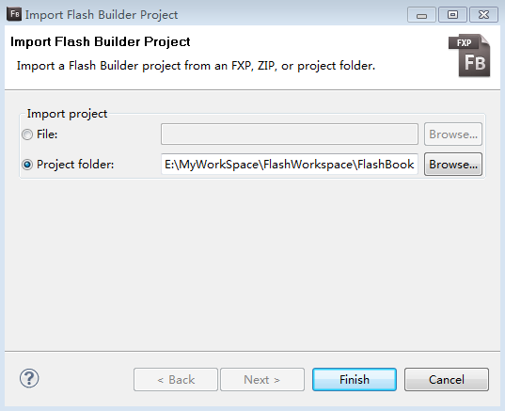
点击Finish即可导入项目。打开任意一个文件，然后点击Debug按钮即可进行本地测试：
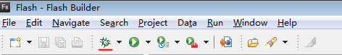

3，发布项目
点击【Project】->【Export Release Build…】，点Finish按钮即可产生发布后的文件。通过这样产生的Flash文件尺寸最小，性能最高。
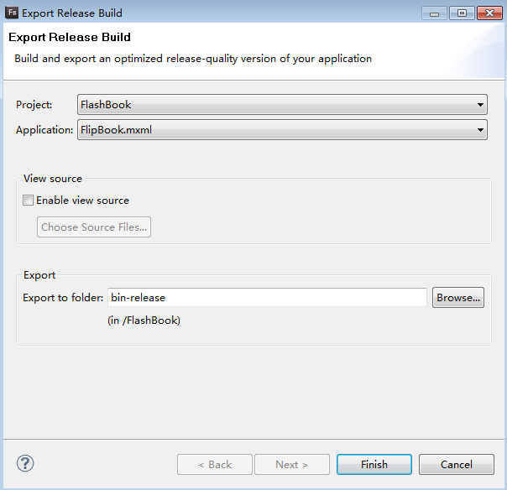
进入bin-release目录，可看见：
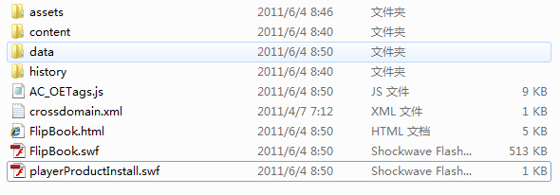
目录说明：

如果以JS形式发布，需要包含的文件及目录为：
content
data
history
AC_OETags,js
FlipBook.swf
playerProductInstall.swf

如果只以Embed形式发布，需要包含的文件及目录为：
content
data
FlipBook.swf

如果data,content和swf文件不在同一域名下，则需要将crossdomain.xml文件放在data,content所在域名的根目录下以授权flash访问。

